**CHAPITRE VI. EMBRYOLOGIE**

**I. Généralités :**

**L’Embryologie :** c’est l’étude du développement de l’embryon, c’est l’étude de l’ontogénèse de l’être vivant.

**L’Ontogénèse :** C’est l’ensemble des étapes qui permettent à un œuf fécondé (zygote) d’aboutir à un être adulte susceptible de se reproduire.

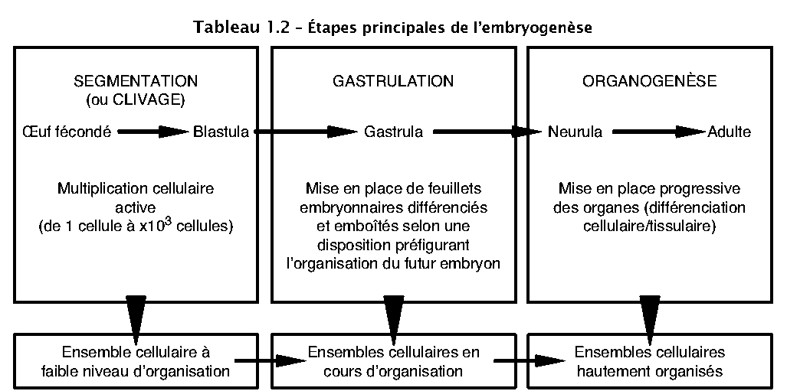

***Figure 01 : Etapes principales de l’embryogénèse***

**II.LA SEGMENTATION**

**A. Définition :**

L'œuf fécondé va subir une série de divisions cellulaires au cours de sa migration dans la trompe utérine.  
Ce processus porte le nom de **segmentation**.

**B. Les étapes de la segmentation :**

Au 1er jour du développement embryonnaire, la première division cellulaire divise le zygote en deux **blastomères**.

Au 2e jour du développement, l’embryon est formé de quatre cellules.

Au 3e jour du développement, l’embryon comprend huit **blastomères**.

Au 4e jour du développement, l’embryon se présente sous la forme d’une masse cellulaire pleine dénommée **morula**.

Au 5e jour du développement, du liquide commence à s’accumuler à l’intérieur de la morula pour former une cavité dénommé **blastocèle**.

Lors du sixième jour du développement, l’embryon se présente comme une sphère creuse, d’environ 100 cellules, appelée **blastocyste.** Le blastocyste est composé de 2 groupes cellulaires:

• Des cellules périphériques sécrétrices: ces cellules forment le **trophoblaste.** L’origine des **tissus nourriciers**, qui deviendra le **placenta ;**

• Des cellules plus volumineuses et plus centrales, formant le **bouton embryonnaire**,

qui deviendra **l'embryon** lui-même.

C’est à ce stade qu’il entre dans la cavité utérine et qu’il commence à s’implanter dans l’endomètre. L’implantation permet à l’embryon d’être relié à l’organisme maternel, lui assurant ainsi d’avoir des échanges nutritionnels pour poursuivre son développement.

Avant l’implantation, la zone pellucide se rompt et l’embryon est alors libéré.

Au **7ème** jour, le trophoblaste est **implanté** dans la muqueuse utérine c’est la **nidation** tandis qu’au niveau du bouton embryonnaire se différencie déjà un feuillet cellulaire : **l’endoblaste.**

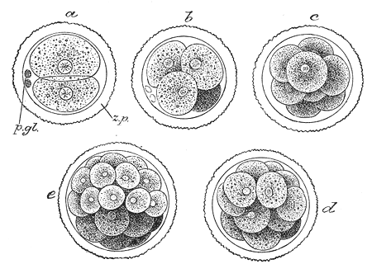

***Figure 02 : La segmentation***

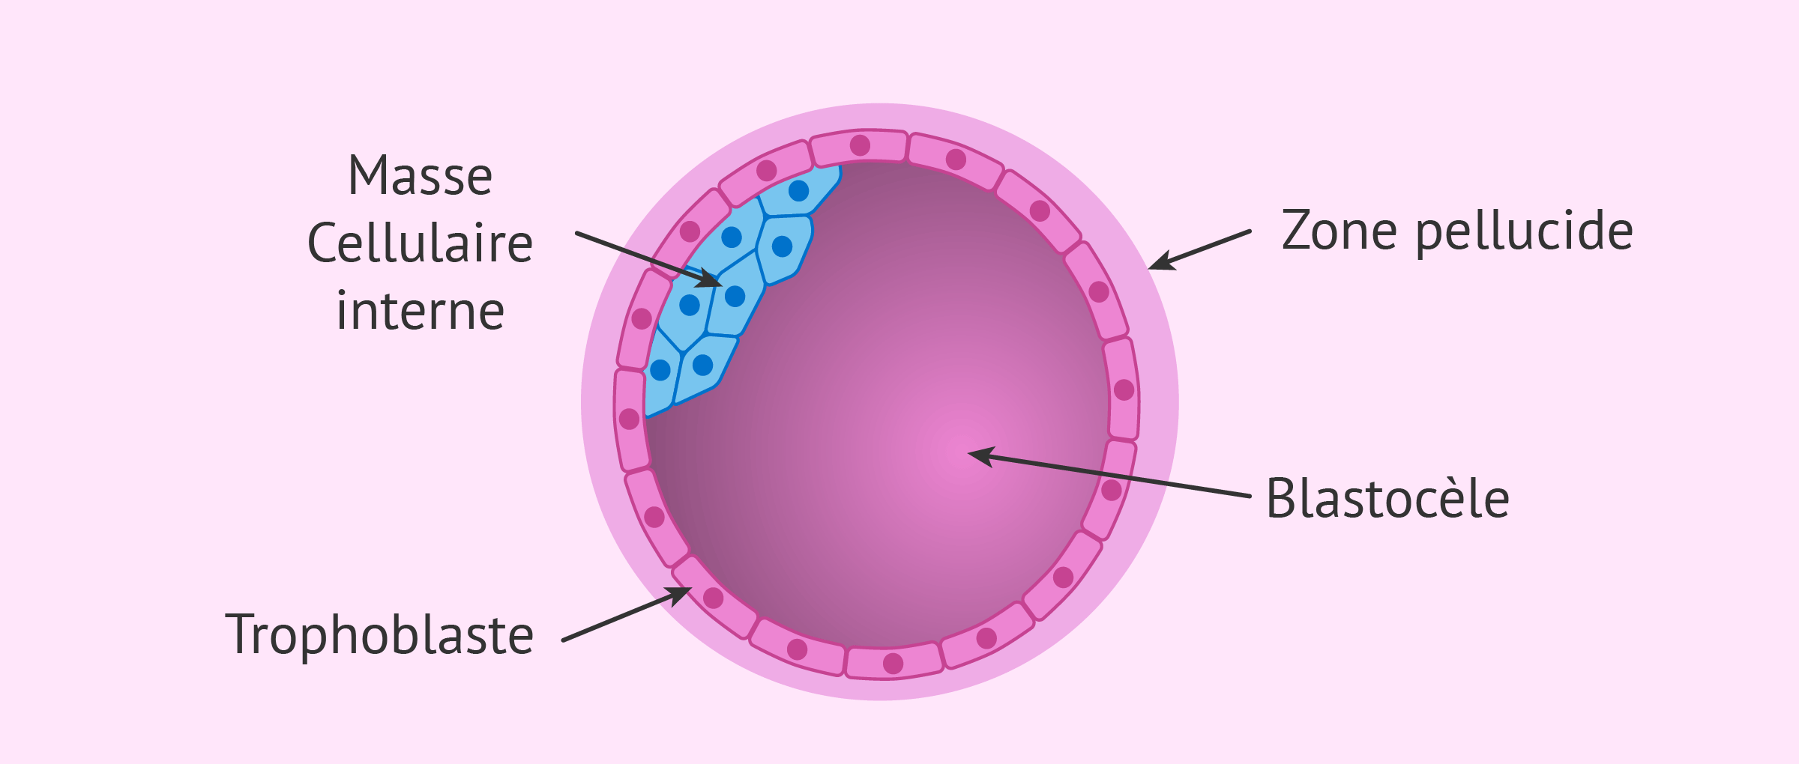

***Figure 03 : Structure de l’embryon au stade du blastocyste***

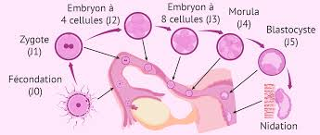

***Figure 04 : Segmentation et migration de l’embryon dans la trompe et éclosion de l’embryon dans la cavité utérine.***

**C. Les différents types d’œufs**

Selon la quantité de vitellus en distingue 5 types d’œufs :

1- **Alécithe :** pas de vitellus.

2- **Oligolécithe :** peu de vitellus.

3- **Hétérolécithe :** quantité importante de vitellus.

4- **Centrolécithe :** le vitellus se concentre au sommet de la cellule.

5- **Télolécithe :** quantité importante de vitellus.

**D. Les différents modes de segmentations :**

Le mode de segmentation dépend de 2 paramètres principaux : **la quantité** et **la répartition** du vitellus dans l’œuf, pendant l’ovogénèse, les ovocytes ce charge de la matière nutritive constitué de protéine de lipide et de glucide, cette matière est appelée**« vitellus »**

Selon les déférents types d’œufs 2 grands types de segmentation sont observés :

La segmentation **totale** et la segmentation **partielle.**

1. **Segmentation totale (holoblastique) : C’**toute la cellule qui se divise.

Elle peut être :

* 1. **Totale égale :** Les divisions concernent tout le germe et tous les blastomères sont la de même taille (les œufs alécithes et oligocithes)
  2. **Totale inégale :** Les divisions concernent tout le germe mais elle conduit a la formation de **grands blastomères ou macroméres** et **des petits blastomères ou microméres** (les œufs Hétérolécithe).

1. **Segmentation partielle (méroblastique) :** Seul une partie restreinte du cytoplasme, caractérisée par se pauvreté en vitellus, se divise (les œufs Centrolécithe et télolécithes).

**Remarque :** quel que soit le type de segmentation on obtient à la fin un gène qui s’appelle « blastula ».

1. **Les modalités de la segmentation :**
2. **La segmentation totale : Fig.05.**

La segmentation totale peut être de 4 types :

**Radiaire, Spirale, Bilatérale et Rationnelle.**

1. **La Segmentation totale Radiaire :** Les deux premiers plans de clivage sont méridiens et perpendiculaires l’un à l’autre de tels sorte qu’à l’issue de la segmentation on va obtenir 4 cellules de même taille. Ce type de segmentation est par exemple observé chez les Echinodermes (oursin) et les Amphibiens (Xénope).
2. **La Segmentation totale Spirale :** Dans ce cas à chaque cycle de division les fuseaux pivotent selon des angles de 45° par rapport à l’axe PA-PV. Ce type de segmentation est par exemple observé chez les Annélides (Sangsue) les Gastéropodes (Escargot) et les Mollusques (Moules).
3. **La Segmentation totale Bilatérale :** Le plan de symétrie bilatérale passe par deux axes :
   * + L’axe antéropostérieur (ou axe pole animal/végétatif dans le cas d’un embryon)

* L’axe dorso ventral

1. **La Segmentation totale Rationnelle :** Contrairement à la segmentation radiaire ou la 2éme division sont méridienne et s’effectuent perpendiculairement l’un à l’autre, à une 1ére division méridienne succède une 2éme division ou l’un des blastomères se divise selon le plan équatorial et l’autre réalise sa division selon le plan méridien.

Observée chez les Mammifères et les Nématodes (Vers rond).

1. **La segmentation partielle :Fig.06.**
2. **La segmentation partielle discoïdale :**

Dans le cas des œufs télolécithes les divisions de segmentation ne se déroulent que dans une petite enclave cytoplasmique (vitellus absent) ; il y formation d’un **disquegerminatif ou blastoderme.**

1. **La segmentation partielle périphérique ou superficielle :**

Dans le cas d’un **œuf centrolecithe** les divisions cellulaires et les diverses générations de blastomères se situent à la superficie du germe.

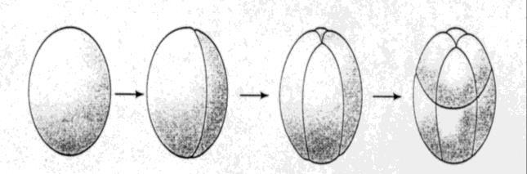

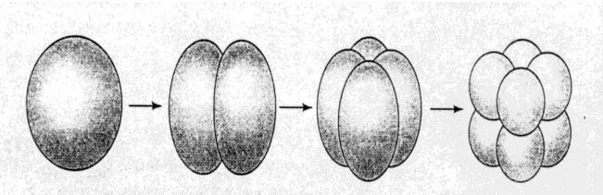 **Segmentation totale radiaire inégale**

|  |  |
| --- | --- |
|  | **Segmentation totale radiaire égale** |



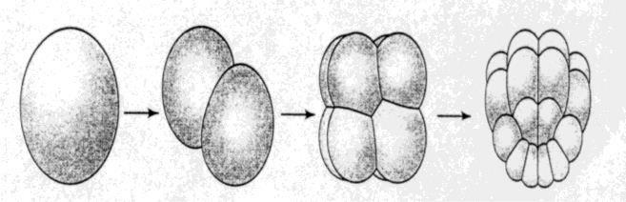 **Segmentation totale spiral**

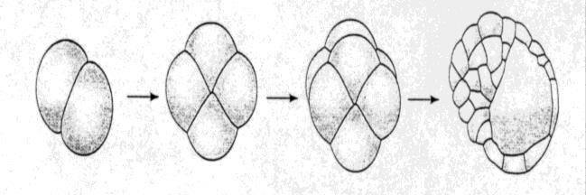 **Segmentation totale bilatérale**



**Segmentation totale rationnelle**

**Figure 05 : Les modalités de la segmentation totale**

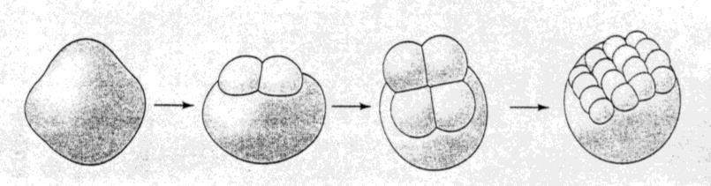

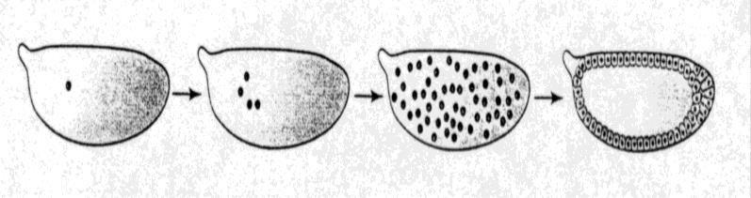 **Segmentation partielle discoïdale**

**Segmentation partielle superficielle**

**Figure 06 : Les modalités de la segmentation partielle**

***Tableau 01 : Caractéristiques de différentes catégories d’œufs.***

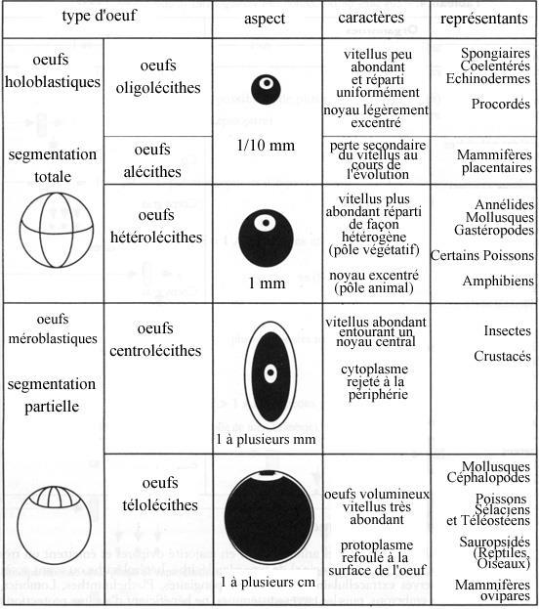

**II. GASTRULATION**

**II.1. Définition :**

Dans cette étape les blastomères vont s’arranger de façon harmonieuse en 3 feuillets embryonnaires :

L’**ectoblaste** ou **ectoderme** : feuillet externe

L’**endoblaste**, **entoblaste** ou **endoderme :** feuillet interne

Le **mésoblaste** ou **mésoderme :** feuillet moyen

L’embryon devient **tridermique :** stade **gastrula**

Il y a apparition de mouvements **morphogénétiques**: mouvements cellulaires qui vont remanier la position des blastomères dans la blastula. Ils vont être à l’origine de la morphogenèse qui établit la morphologie du futur individu.

Suivant les modalités des mouvements morphogénétiques, on peut définir plusieurs types de gastrulation :

**II.2. La gastrulation par invagination (ou embolie) :**

**(**ex. : Oursins).

Elle concerne des embryons possédant une blastocèle développée et des cellules endodermiques peu chargées en réserves vitellines, donc peu volumineuses. Le feuillet constitué des cellules de l’hémisphère végétatif s’enfonce dans le blastocèle qui se réduit et tend à disparaître. Il délimite une seconde cavité emboîtée dans la première, l’archentéron qui s’ouvre à l’extérieur par le blastopore. En fin de gastrulation, c’est au niveau du blastopore que se fait la transition entre l’ectoderme et les feuillets invaginés, endorderme et mésoderme. L’endoderme limite l’archentéron, les éléments mésodermiques qui primitivement bordent également cette cavité migrent entre l’endoderme et l’ectoderme suivant des modalités qui varient avec les groupes zoologiques.

**II.3. La gastrulation par l’épibolie :**

mise en place de l’ectoderme et de l’endoderme par mouvement de recouvrement. Les cellules de l’endoderme peuvent ou non former l’archentéron, ce n’est pas obligatoire durant cette étape.

**II.4. La délamination :**

blastula dont les cellules se divisent par mitoses : les cellules superficielles et les cellules profondes se forment. Les cellules profondes se détachent et migrent dans le blastocœle et vont former une nouvelle couche de cellule : l’endoderme tandis que les cellules superficielles font former l’ectoderme.

**II.5. La gastrulation par l’immigration :**

une couche de cellule entourant le blastocœle (= blastula). Certaines cellules de cette couche dans le blastocœle et former une nouvelle couche : l’endoderme  (même concept que la délamination mai pas le même processus).

**II.6. La gastrulation par la prolifération polaire** :

le blastocœle est comblé par des cellules qui ont concommité

Ne concerne que les discoblastula (juste des cellules qui recouvrent le blastocoele) ; ce sont juste ces cellules qui vont proliférer et remplir le blastocoele. Selon les espèces, ces cellules peuvent remplir totalement ou partiellement le blastocoele. (ex : oiseaux)

A l’issue de la gastrulation on distingue 2 classes d’animaux dans le règne animal : **Diploblastiques** : constitués de 2 types de tissus :

* L’ectoderme (postérieur ou externe).
* L’endoderme (antérieur ou interne).

Exemple : Les coelentérés (hydres) et éponges.

**Triploblastiques** : apparition d’un 3ème feuillet entre les 2 précédents :

Le **mésoderme.**

Exemple : amphibiens, oiseaux et mammifères





***Figure 07 : Les différents types de gastrulation***

III. Neurulation et devenir des feuillets embryonnaires (organogénèse)

**III.1. Définition :**

C’est la mise en place du système nerveux. Une partie de l’ectoderme va s’épaissir, formant une plaque neurale avec des bourrelets.

Forme ensuite une gouttière neurale, qui va s’invaginer jusqu’à se retourner sur elle-même pour former le tube neural.

L’embryon va changer de forme (s’allonger suivant son axe antéro postérieur) et va augmenter de taille. Il va s’appeler la neurula. C’est le premier processus d’organogénèse.

**III.2. Les étapes de la neurulation :**

La neurulation se fait en trois étapes :

1. Stade plaque neurale.

2. Stade gouttière neurale.

3. Stade tube neural.

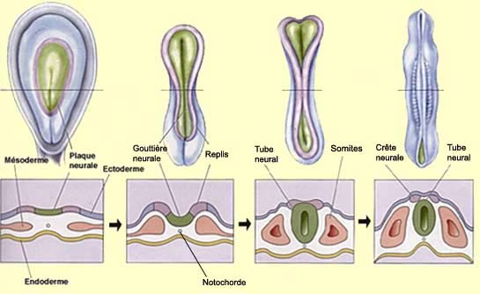

***Figure 08 : Les trois stades de la neurulation***

Le système nerveux se forme à partir du neuroblaste. Ce tissu se différencie de

l’ectoblaste juste après la gastrulation au cours du stade appelé neurulation pour donner un embryon nommé: **neurula**.

Dans un premier temps, l’ectoblaste ne comporte aucune différenciation cellulaire;

puis, le neuroblaste se différencie de l’ectoblaste, et il va prendre sa place à l’intérieur de l’organisme.

Les cellules de l’ectoblaste vont se mettre à proliférer mais sans que l’embryon augmente de taille. Il va en résulter un plissement du tissu au niveau du neuroblaste. Le neuroblaste va progressivement s’invaginer à l’intérieur de l’embryon.

L’ectoblaste va proliférer jusqu'à ce que les lèvres du pli se rejoignent et se soudent.

Le neuroblaste forme maintenant un petit tube sous l’ectoblaste, le tube neural, qui

parcoure tout l’embryon, de la tête à la base de la queue. De part et d’autre du tube dorsal, se forment de petits amas cellulaires, fragments de neuroblaste qui ne se sont pas intégrés au tube neural pendant sa formation: les crêtes neurales. Ces deux formations vont connaître 2 destinées différentes :

- Les cellules du tube neural vont évoluer pour donner **le système nerveux central**,

c'est-à-dire l’encéphale et la moelle épinière.

- Les crêtes neurales ne vont pas persister dans l’organisme. Mais leurs cellules vont

migrer à travers tout l’organisme pour former des tissus très diversifiés: **le système nerveux périphérique**, les surrénales et les mélanocytes de la peau.

Le système nerveux est maintenant en place.

***III.3. Devenir des feuillets embryonnaires :***

Chaque type de feuillet donne un certain organe spécifique :

***Tableau 02 : À partir des trois feuillets embryonnaires se développent tous les tissus et les organes du corps.***

|  |  |  |
| --- | --- | --- |
| Ectoderme | Mésoderme | Endoderme |
| -Épiderme de la peau et ses dérivés (y compris glandes sudoripares, follicules pileux)  -Épithélium qui tapisse le  tube digestif antérieur et  postérieur  -Cornée et cristallin  -Tissus nerveux  -Récepteurs sensoriels de  l’épiderme  -Médullosurrénale  -Émail des dents  -Épithélium de l’épiphyse et de l’hypophyse | -Chorde  -Squelette  -Muscles squelettiques  -Muscles du tube digestif  -Appareil excréteur  -Système circulatoire et  Lymphatique  -Appareil génital (sauf les  cellules germinales qui se  différencient en général très précocement dans  l’embryon)  -Derme de la peau  -Revêtement de la cavité  Corporelle  -Corticosurrénale | -Épithélium de revêtement du tube digestif  -Épithélium de revêtement de l’appareil respiratoire  -Revêtement de l’urètre, de la vessie et de l’appareil génital  -Foie  -Pancréas  -Thymus  -Glande thyroïde et  Parathyroïde |

**IV. La délimitation et les annexes embryonnaires des oiseaux**

**IV.1. La délimitation :**

La **délimitation de l'embryon** est le passage d'un **disque** triploblastique à un embryon sensiblement **cylindrique**. Trois **plicatures** permettent cette délimitation dans un plan transversal (plicature transversale) et dans un plan longitudinal (plicatures crâniale et caudale).

1. **La plicature transversale :**

**Dans le sens transversal**, la délimitation est due à plusieurs facteurs :

• la croissance rapide des dérivés de l'ectoblaste , en particulier de la plaque neurale, qui provoque une **saillie dorsale** de l’embryon dans la cavité amniotique

• **l’augmentation de volume de la cavité amniotique**

• la stagnation du **lécithocèle secondaire**

• la **sphère choriale**, au contraire, se développe peu ce qui oblige l'ensemble de l'embryon et de ses annexes, en particulier la cavité amniotique, qui se développent activement, à se replier sur eux mêmes.

Ainsi, les bords du disque embryonnaire sont repoussés vers la face ventrale de l’embryon, ce qui détermine la délimitation dans le sens transversal : **les deux bords du disque embryonnaire se** **rejoignent** sur la ligne médiane, il se produit une soudure des tissus homologues et l'embryon est entièrement cerné par l’ectoderme. Fig.09.

1. **La plicature longitudinale :**

**Dans le sens longitudinal**, ces mêmes phénomènes sont également visibles :

• **la prolifération très rapide du neuro-ectoblaste** dans la région crâniale de l'embryon entraîne

**la saillie de toute l'extrémité crâniale** qui, sous l’effet de **la poussée de la cavité amniotique**, bascule de 180° et plonge sous la face ventrale ;

• de même, **la poussée de la cavité amniotique** détermine un repli de la région caudale.

Ces deux poussées contribuent à rapprocher les régions crâniale et caudale de l'embryon (délimitation longitudinale). Fig. 10.



***Figure 09 : schéma de la plicature Transversal***



***Figure 10 : schéma de la plicature longitudinal***

**IV.2. Annexes embryonnaires chez les oiseaux :**

Le développement de l’embryon chez l’oiseau nécessite des structures annexes :

Situées en dehors du corps de l’embryon. Ces structures sont appelées annexes embryonnaires. Elles se développent simultanément dans l’embryon lui-même et dans le prolongement de ses feuillets constitutifs .Ces annexes embryonnaires sont des structures transitoires qui vont être éliminées à l’éclosion ou durant les jours qui vont suivre.

Il s’agit de :

La vésicule vitelline

L’amnios

L’allantoïde

Ces annexes assurent la protection de l’embryon durant son développement et son

autonomie métabolique (nutrition, respiration, excrétion).

**A. La vésicule vitelline:**

C’est le premier annexe à se former.

Cette vésicule résulte de l’extension des feuillets extra-embryonnaires à la surface du jaune, constitué par de **l’endoderme** doublé extérieurement par le **splanchnopleure**. Quand l’embryon se soulève, les ébauches antérieures et postérieures du tube digestif se mettent en place. Ces ébauches iront à la rencontre l’une de l’autre au niveau de la région moyenne de l’embryon et finalement, la vésicule vitelline ne communiquera plus avec l’embryon que par un **pédicule vitellin**.

La vésicule vitelline, dont les parois sont fortement vascularisées, représente un organe nutritionnel extra-embryonnaire. Les cellules endodermiques, grâce à des enzymes hydrolitiques, vont transformer le vitellus en produits solubles assimilables.

### B. L’amnios et la séreuse :

L’amnios est une membrane qui enveloppe l’embryon comme un sac, le séparant du milieu environnant. Un repli amniotique naît dans la région antérieure puis un second va apparaître dans la région postérieure. Ils sont formés **d’ectoderme** doublé par de **somatopleure**. Quand les replis fusionnent, la partie interne des replis sera l’amnios qui limite la cavité amniotique. La partie externe, sera la séreuse. Entre la séreuse et l’amnios se trouve le coelum extra-embryonnaire qui communique avec le coelum intra-embryonnaire au niveau des lames latérales.

La cavité amniotique est remplie d’une sérosité provenant de la déshydratation de l’albumen. Elle a pour rôle d’empêcher la dessiccation de l’embryon et de le protéger.

## L’allantoïde :

## C’est un diverticule endodermique de l’intestin postérieur. Les invaginations de l’endoderme refoulent devant elles la ****splanchnopleure****. L’allantoïde sera formé ****d’endoderme**** doublé extérieurement de ****splanchnopleure****.

### L’allantoïde va s’entendre considérablement de manière à venir entourer tout l’amnios et la vésicule vitelline, en refoulant l’albumen vers le petit bout de l’œuf.L’allantoïde a quatre principaux rôles :

* L’ensemble allantoïde extérieur et séreuse constitue **l’allantochorion** qui, extrêmement vascularisé, a **fonction respiratoire** (nombreux échanges gazeux).
* Le contact étroit de **l’allantochorion** avec la coquille permet **l’absorption de sels** qui seront utilisés pour l’édification du squelette de l’embryon.
* Le voisinage de **l’allantoïde** et du **sac de l’albumen** permet l’absorption du blanc : **rôle nutritionnel**.
* L’allantoïde stocke les produits d’excrétion du rein.

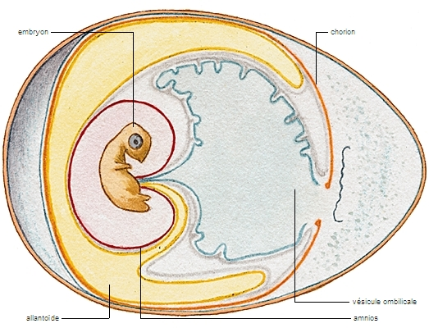

***Figure 11 : Annexes embryonnaires des oiseaux***

**CHAPITRE VII : Particularité de l’embryologie humaine**

1. **Introduction :**

Le développement humain dure 9 mois (39 semaines de grossesse ou 41 semaines d’aménorrhée) où une cellule unique va donner un nouveau-né de 3kg et d’environ 50 cm.

Le développement se fait en 5 étapes :

-La fécondation zygote (un œuf fécondé) a 2n chromosomes.

-La segmentation (succession de mitoses)

-La gastrulation (formation de 3 feuillets : les 3 feuillets embryonnaires déﬁnitifs, c’est a partir d’eux que l’embryon va se développer)

-La neurulation (mise en place du SNC = système nerveux central)

-L’organogenèse (formation des organes)

**II. La nidation :**

**II.1. Introduction :**

La nidation décrit l'étape au cours de laquelle un jeune [embryon](http://campus.cerimes.fr/histologie-et-embryologie-medicales/poly-histologie-et-embryologie-medicales2.pdf) s'implante dans l'[endomètre](https://www.futura-sciences.com/sante/definitions/medecine-endometre-3308/) de l'[utérus](https://www.futura-sciences.com/sante/definitions/biologie-uterus-3861/), chez les [mammifères](https://www.futura-sciences.com/planete/definitions/classification-vivant-mammifere-2142/). En effet, après la [fécondation](https://www.futura-sciences.com/sante/definitions/biologie-fecondation-148/) qui a lieu dans les trompes, la cellule-œuf migre vers l'utérus tout en se divisant en deux, puis quatre, huit... L'[embryon](https://www.futura-sciences.com/sante/definitions/biologie-embryon-2257/) devient une [morula](https://www.futura-sciences.com/sante/definitions/biologie-morula-11809/) (petite mûre) au quatrième jour suivant la fécondation, puis un [blastocyste](https://www.futura-sciences.com/sante/definitions/medecine-blastocyste-2538/), au sixième jour. Ce dernier comprend une cavité appelée [blastocèle](https://www.futura-sciences.com/sante/definitions/medecine-blastocele-3066/).

La migration du jeune embryon en direction de l'utérus est facilitée par la contraction de [cellules musculaires](https://www.futura-sciences.com/sante/definitions/medecine-myocyte-207/) lisses et par le [mouvement](https://www.futura-sciences.com/sciences/definitions/physique-mouvement-316/) des [cils](https://www.futura-sciences.com/sante/definitions/medecine-cils-3156/) des cellules de la [muqueuse](https://www.futura-sciences.com/sante/definitions/medecine-muqueuse-2772/). Chez la femme, le blastocyste s'implante dans l'utérus le septième jour suivant la fécondation : c'est la nidation.

**II.2. Devenir du trophoblaste :**

Au cours de la première moitié de la 2ème semaine (7 à 10 jours), le blastocyste va pénétrer dans la paroi de la muqueuse utérine (ou endomètre).  
En regard de la zone de contact avec la muqueuse utérine, le trophoblaste va proliférer. La couche des cellules internes (la plus proche du centre du blastocyste) reste compacte et les cellules sont bien individualisées.  
Pénétrant de plus en plus profondément dans la muqueuse, des cellules émises à partir du cytotrophoblaste prolifèrent et sont à l'origine d'un tissu syncitial (noyaux bien distincts et regroupés sans limites membranaires individualisées) : le syncytiotrophoblaste  
Le syncytiotrophoblaste envahit progressivement la totalité de la paroi de l'endomètre et vient dissocier les cellules transformées de la muqueuse utérine (cellules déciduales) ainsi que les espaces vasculaires maternels (sinus sanguins).  
Le cytotrophoblaste + le syncytiotrophoblaste + une composante du mésoblaste extra-embryonnaire vont former des expansions, les villosités choriales pénétrant les sinus sanguins maternels et à l'origine de formation du placenta.  
Après avoir laissé une cicatrice transitoire (caillot de fibrine) au niveau de son implantation dans la muqueuse, l'embryon par l'intermédiaire du trophoblaste est entièrement nidé au sein de la paroi utérine.

**II.3. Nidation et début de la grossesse :**

Dès que la nidation a eu lieu, l'embryon se met à produire une hormone : hCG (gonadostimuline chorionique humaine), qui a une action similaire à celle de la [LH](https://www.futura-sciences.com/sante/definitions/medecine-lh-4136/). hCG permet le maintien du corps jaune et la production de [progestérone](https://www.futura-sciences.com/sante/definitions/medecine-progesterone-2820/). Grâce à l'action de l'[hormone](https://www.futura-sciences.com/sante/definitions/medecine-hormone-751/) hCG, la muqueuse utérine se maintient et les règles n'auront donc pas lieu : c'est le début de la [grossesse](https://www.futura-sciences.com/sante/dossiers/medecine-tout-savoir-grossesse-1044/).

**II.4. Evolution des annexes :**

On peut distinguer deux types de structures issues de l’organogenèse :

1. Systèmes et organes propres à l’individu (permettant sa survie dans le monde extérieur).

2. Annexes embryonnaires : structures particulières facilitant le développement de l’embryon en lui assurant protection, nutrition et stockage de déchets.

Les annexes embryonnaires sont constituées de tissus extra-embryonnaires qui sont en continuité avec ceux de l’embryon. Elles permettent la relation vasculaire entre l’embryon et le milieu externe. Il s’agit de la vésicule vitelline (nutrition), de l’amnios (protection et hydratation) et de l’allantoïde (respiration et accumulation de déchets). Les mammifères se caractérisent en plus par la présence du placenta.

**Figure 01 : Les annexes embryonnaires de l’embryon humain**

1. **Le chorion :** Le chorion est la membrane la plus externe. Cette membrane assure le contact direct de l’embryon avec l'utérus. Le chorion participe à la formation du placenta.

**B. L'amnios :** membrane délimitant la cavité amniotique dans laquelle se trouve le liquide amniotique et qui tapisse la paroi interne du placenta. La membrane amniotique entoure complètement l'embryon. Cette membrane et ce liquide ont pour fonctions :

- l'absorption des chocs

- de protéger le fœtus de la déshydratation

- de garantir la liberté de mouvement du fœtus

- de dilater et de lubrifier le canal pelvien lors de la délivrance chez les mammifères.

**C. L'allantoïde :** participe à la formation du placenta.

L’allantoïde stocke les produits d’excrétion du rein.

1. **Le placenta :** assure les échanges entre la mère et le fœtus.
2. **La vésicule vitelline :** est l'organe nutritif par excellence chez les embryons dérivés d'œufs Il entoure les réserves vitellines ("le jaune") de l'œuf et développe le système sanguin vitellin chargé de la nutrition de l'embryon. Chez les mammifères placentaires, le sac vitellin apparaît, mais ne se développe pas ou peu, il régresse lors du développement de l'allantoïde. Il ne renferme aucune réserve nutritive ; le sac vitellin est résorbé au sein de la cavité abdominale peu avant l'éclosion.

**F. Le cordon ombilical:** il relie le placenta au fœtus.

**II. 5. Le placenta :**

Le placenta est un organe transitoire indispensable au maintien de la gestation, médiateu des échanges physiologiques fœto-maternels. C'est un organe d’origine fœtal. Le complexe fœto-placentaire est une allogreffe naturelle résistante au rejet. Le chorion baigne directement dans le sang maternel sans interposition de tissu.

**A. Origine du placenta**

Le placenta provient de la couche cellulaire périphérique ou **trophoblaste** qui enveloppe l’œuf au moment de la nidation.

**B. Développement de l’ébauche placentaire**

Le tissu trophoblastique émet des prolongements de plus en plus nombreux qui se ramifient et forment d’importantes villosités. Le sang maternel provenant des artérioles ouvertes circule dans une série d’espaces appelés **lacs sanguins maternels**. Les capillaires se relient à un réseau vasculaire qui rejoint les gros vaisseaux,

pour arriver au cordon ombilical, puis à la circulation embryonnaire.

Ainsi se trouve réalisée la **possibilité d’échanges entre le sang maternel et fœtal** au niveau des lacs sanguins.

**C. Fonctions du placenta**

Le **placenta** est un organe temporaire, expulsé après l'[**accouchement**](https://www.topsante.com/maman-et-enfant/accouchement). Il assure les échanges vitaux entre la mère et le futur bébé. C'est notamment à travers lui que l'oxygène et les nutriments nécessaires au [**développement fœtal**](https://www.topsante.com/maman-et-enfant/grossesse/la-grossesse-au-quotidien/grossesse-quelles-sont-les-etapes-de-developpement-de-mon-bebe-56845) sont transmis. Le placenta constitue aussi une [**barrière protectrice pour le fœtus**](https://www.topsante.com/maman-et-enfant/bebe/sante-de-bebe/les-bebes-sont-deja-exposes-aux-microbes-in-utero-608735) : divers agents pathogènes et substances dangereuses ne peuvent pas le traverser. Cependant, il ne peut pas tout arrêter : [**l'alcool**](https://www.topsante.com/themes/grossesse-et-alcool), par exemple, peut quand même attendre le fœtus. Enfin, le placenta produit diverses hormones nécessaires au développement fœtal et à [**la lactation**](https://www.topsante.com/maman-et-enfant/bebe/alimentation-de-bebe/favoriser-lactation-609949).

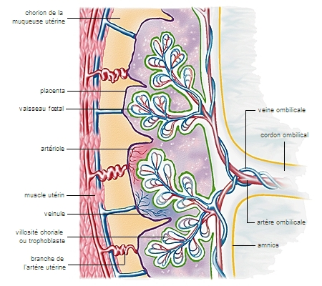

**Figure 02 : Coupe du placenta**